Internet de las cosas - introducción técnica

El Internet de las Cosas: Una cartilla técnica
El Internet de las cosas conecta personas, lugares y productos y, al hacerlo, ofrece oportunidades de creación y captura de valor para una panoplia completa de partes interesadas. Las organizaciones, sin embargo, deben tener cuidado al centrarse en las iniciativas de IoT que resuelven problemas comerciales reales y crean valor comercial real, no solo conectando cosas por el bien de conectar cosas.
Introducción
Hoy en día, parece fácil imaginar un mundo en el que una empresa de fabricación disfrute de una visibilidad y monitoreo completos del inventario a medida que ingresa a la fábrica, se procesa y sale de la fábrica. O un mundo en el que es posible rastrear y optimizar de forma remota la efectividad de los activos de producción, a través de la introducción, el mantenimiento y la jubilación, e incluso detectar fallas del sistema a medida que ocurren para maximizar el tiempo de actividad. O, aun así, otro mundo en el que los productos reciben capacidades de sensores para detectar patrones de uso y, sobre esa base, inspirar aún más productos y flujos de ingresos.
Es fácil imaginar estos y otros mundos similares porque, de hecho, es el mundo de la conectividad inteligente en el que vivimos hoy, gracias a las capacidades que ofrece el Internet de las Cosas (IoT).
Pero no siempre fue tan fácil o tan "obvio".
En 1991, mucho antes de que alguien usara el término "Internet de las cosas", Mark Weiser, científico jefe de Xerox, imaginó un mundo de "computación ubicua" en el que todos los objetos pudieran sentir, comunicarse, analizar y actuar con respecto a otros objetos y personas.¹ Pero fue solo en 1999 que el término "Internet de las cosas" fue acuñado por Kevin Ashton, un tecnólogo especializado en sensores y etiquetas de identificación por radiofrecuencia (RFID).² A lo largo de los años desde entonces, hemos sido testigos de cómo varias aplicaciones de IoT evolucionan desde el concepto hasta la fructificación en toda la gama de industrias y casos de uso.³
Este manual proporciona una visión general de IoT: su espacio de mercado, los impulsores clave, los desafíos subyacentes, las soluciones potenciales y el valor comercial que crea. La pieza está destinada a ayudar a los lectores a comprender a un alto nivel por qué deben proceder a considerar las aplicaciones comerciales actuales y potenciales de la tecnología y los beneficios y resultados asociados.
Definición del IoT
Hay varias definiciones de IoT en la literatura técnica y los medios populares. Nuestra definición abarca los elementos clave de la siguiente manera:
El IoT es un conjunto de tecnologías y aplicaciones que equipan dispositivos y ubicaciones para generar todo tipo de información, y para conectar esos dispositivos y ubicaciones para el análisis instantáneo de datos e, idealmente, la acción "inteligente". Conceptualmente, el IoT implica que los objetos físicos pueden utilizar la red troncal de Internet para comunicar datos sobre su condición, posición u otros atributos.⁴
Creación y captura de valor
El IoT se centra en la agregación y el uso de información de varias fuentes. La información, sin embargo, crea valor sólo cuando se utiliza para modificar la acción futura de manera beneficiosa. Idealmente, esta acción modificada da lugar a nueva información, permitiendo que el proceso de aprendizaje continúe. La información, entonces, puede crear valor no en una cadena de valor lineal de pasos del proceso sino, más bien, en un proceso interminable. Una forma de capturar este proceso es como un Ciclo de Valor de la Información (IVC) con etapas discretas pero conectadas (figura 1).
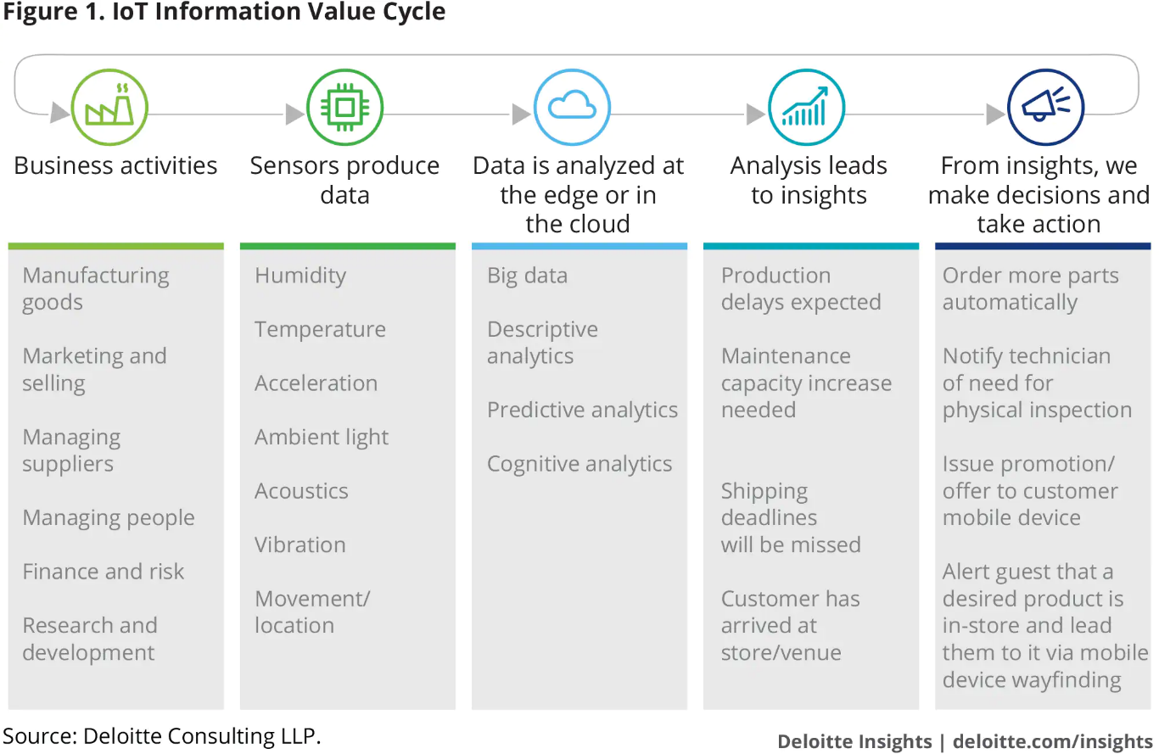
Para que la información complete el ciclo y cree valor, pasa por las etapas del ciclo, cada una habilitada por tecnologías específicas.⁵ Comienza con las actividades comerciales cotidianas que generan datos. Estos datos son capturados por sensores (conectados a dispositivos), creando información como resultado, a lo largo de una serie de dimensiones, desde la vibración hasta la humedad, el movimiento, y más allá. Dicha información se comunica a través de una red, se agrega y se analiza, lo que lleva a obtener información. Estos conocimientos, a veces llamados "inteligencia aumentada", pueden permitir la acción automatizada o dar forma a las decisiones humanas ("comportamiento aumentado") de una manera que conduzca a operaciones comerciales mejoradas y más competitivas, completando así el ciclo.⁶
Caracterización de la estructura del mercado de IoT
Cuando uno piensa en un nivel muy alto, los segmentos de mercado de IoT generalmente se pueden dividir en tres categorías amplias: empresa / industrial, consumidor y servicios / sector público. Cada uno de estos segmentos está marcado por características distintas y oportunidades de mercado (tabla 1).
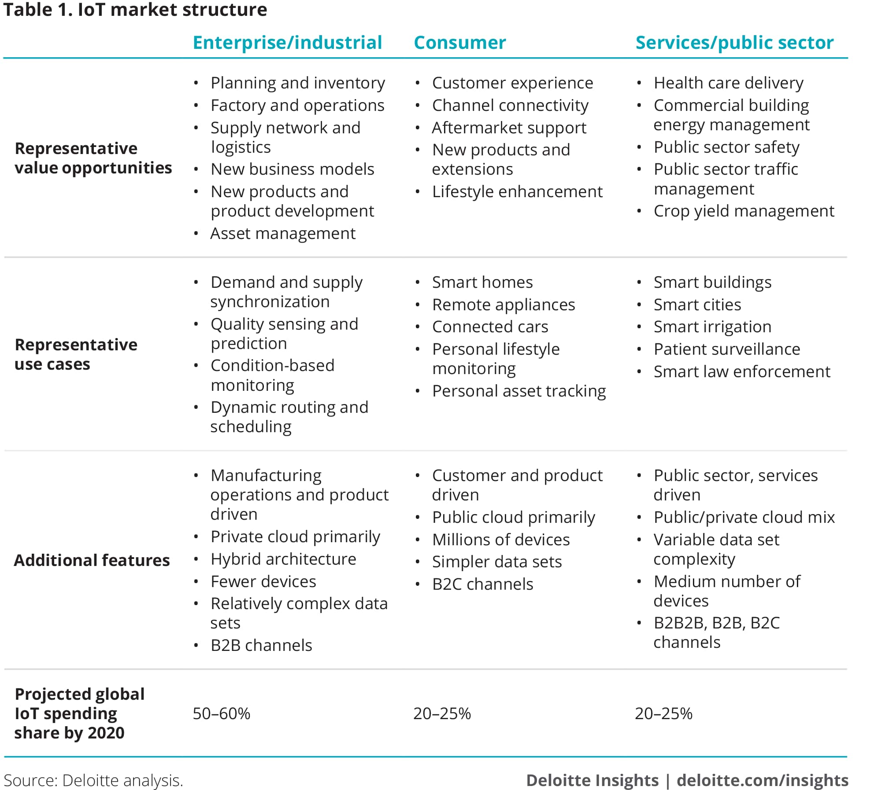
El segmento empresarial / industrial implica conjuntos de datos relativamente complejos y ricos y muchos menos dispositivos en relación con el segmento de consumidores. El segmento empresarial / industrial también tiende a ser impulsado por las operaciones de fabricación y el desarrollo de productos dentro de un entorno de nube relativamente privado. Por el contrario, el segmento de consumidores suele estar arraigado en la experiencia del cliente y en un entorno de nube más pública. El segmento de servicios / sector público es generalmente una especie de híbrido entre los otros dos segmentos en términos de riqueza y complejidad de datos, número de dispositivos y un sesgo hacia un entorno de nube particular, aunque tiende a tener un parecido más cercano con el segmento de consumidores en términos de casos de uso basados en la experiencia.
El segmento de IoT de más rápido crecimiento parece ser empresarial / industrial, proyectado para capturar un poco más de la mitad del gasto global de IoT para 2020. Un impulsor particularmente fuerte del crecimiento en el gasto de IoT dentro del segmento empresarial / industrial son las aplicaciones de red de suministro digital (DSN). Si bien hay una gran cantidad de casos de uso de DSN que están impulsando el gasto de IoT dentro del segmento empresarial / industrial, cuatro parecen destacarse en particular:
- Monitoreo basado en la condición / mantenimiento predictivo: Monitoreo y evaluación continua de los parámetros clave de rendimiento de los activos de capital y, en el proceso, aprovechamiento de análisis avanzados para predecir fallas antes de que ocurran.
- Seguimiento de activos: Seguimiento de la ubicación y el movimiento de activos y / o materiales utilizando sensores basados en la ubicación, lo que permite informes en tiempo real y la optimización del rendimiento del sistema
- Enrutamiento y programación dinámicos: Mejora de la productividad tanto de unidades individuales como de redes amplias utilizando información profunda y amplia derivada de aspectos como la visibilidad de las condiciones y el rendimiento en tiempo real.
- Optimización de activos y procesos: Evaluación y monitoreo de datos operativos y condiciones ambientales de activos y procesos críticos en tiempo real para optimizar el rendimiento y la seguridad
La fabricación es un impulsor sustancial del gasto dentro del espacio de IoT empresarial / industrial, así como el gasto general de IoT.⁷ Esto puede atribuirse a la Industria 4.0 y la consiguiente ola de transformaciones digitales que probablemente impulsarán una demanda significativa de capacidades de IoT en un amplio espectro de servicios dentro de la fabricación. Otros sectores clave que impulsan el IoT empresarial / industrial incluyen petróleo y gas, energía y servicios públicos, ciencias de la vida / atención médica y transporte.
Cuantificación del potencial del mercado de IoT
El IoT es un ecosistema complejo: hay diferentes enfoques para su tamaño de mercado. Una de las formas comunes de describir el mercado es en términos de dispositivos conectados. En 2016, el número de dispositivos conectados a IoT se estimó en 18 mil millones de unidades y se espera que crezca a aproximadamente un 15 por ciento CAGR para alcanzar alrededor de 31 mil millones de unidades para 2020.⁸ Otras estimaciones sitúan el número proyectado de dispositivos conectados en algo menos que esta cifra.
Alternativamente y sin tener en cuenta el segmento de uso final, el mercado de IoT se puede caracterizar en términos de cuatro categorías de productos: hardware de dispositivos, integración de sistemas, conectividad de red y plataformas / aplicaciones / soluciones en la nube.⁹ Estas cuatro categorías en conjunto (que comprenden el mercado global de IoT) tuvieron un valor de mercado estimado de $ 0.4 billones en 2015, y se pronostica que se expandirán a aproximadamente el 20 por ciento CAGR para alcanzar alrededor de $ 1.1 billones para 2020 (figura 2).¹⁰ Como se mencionó, se espera que el sector empresarial / industrial represente, con mucho, la mayor parte de este mercado global de IoT para 2020, con aproximadamente el 50-60 por ciento del gasto total.¹¹
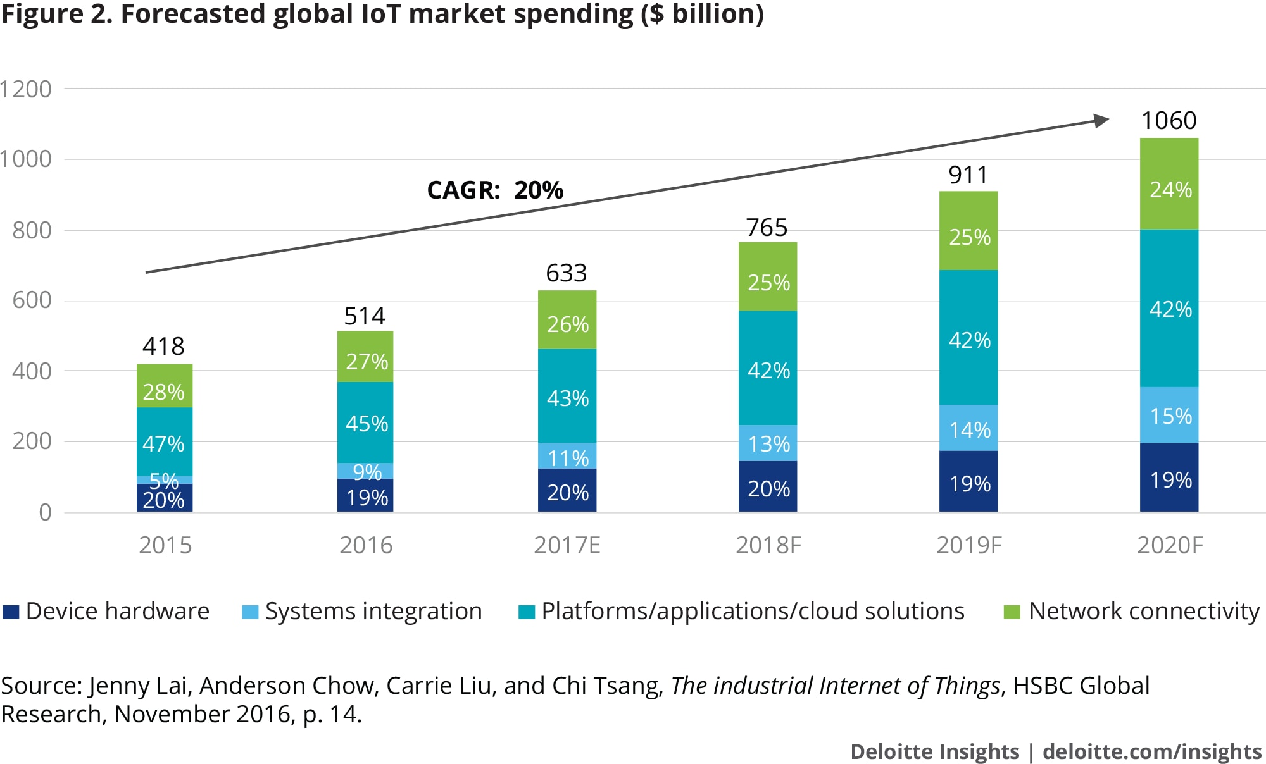
Describimos brevemente las cuatro categorías de productos a continuación:
- Hardware del dispositivo: Componentes utilizados en máquinas y dispositivos como sensores y circuitos para recopilar información
- Integración de sistemas: Hardware y software para integrar diferentes sistemas propietarios entre sí y con sistemas abiertos con el fin de aumentar la interoperabilidad
- Conectividad de red: Una gran cantidad de tecnologías de red establecidas (como Wi-Fi y Bluetooth) y tecnologías emergentes (como 5G y low-power, Wide-Area [LPWA]) para la conectividad entre diferentes dispositivos IoT¹²
- Plataformas/aplicaciones/soluciones en la nube: Soluciones de software para facilitar la integración de los otros tres elementos con el fin de proporcionar una interfaz de usuario segura y conducir aplicaciones en tierra; incluye agregación, visualización y seguridad de datos; análisis; y gestión de acciones
Entre estas cuatro categorías principales, las plataformas / aplicaciones / soluciones en la nube representan la mayor parte (40-45 por ciento durante el período de pronóstico). Sin embargo, el segmento de más rápido crecimiento es la integración de sistemas, que se espera que crezca al 52 por ciento CAGR de 2015 a 2020, triplicando su participación en el gasto global de IoT del 5 al 15 por ciento.¹³
Las tecnologías habilitadoras y las corrientes subterráneas de la industria que impulsan el IoT a pesar de algunos impedimentos
El crecimiento del IoT en los últimos años se puede atribuir a una serie de factores beneficiosos, algunos de los cuales se analizan a continuación:
- Los precios del ancho de banda, el almacenamiento de datos y la informática disminuyen: Los costos asociados con la transferencia, el almacenamiento y el análisis de datos han disminuido precipitadamente en las últimas dos décadas (figura 3).¹⁴
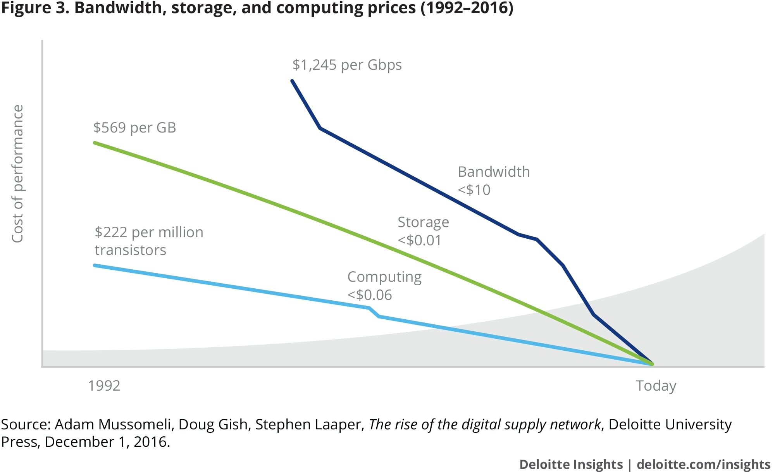
- Aplicaciones de análisis en crecimiento que impulsan el uso de la inteligencia aumentada: Las aplicaciones de IoT están cada vez más impulsadas por la disminución de los costos de almacenamiento (figura 3) y los volúmenes de big data (figuras 4), junto con el crecimiento de las herramientas de análisis avanzado, tanto propietarias como de código abierto, como el paquete R (figura 5). Estamos presenciando aplicaciones de inteligencia aumentada no solo para analizar el rendimiento empresarial pasado, sino también para hacer predicciones sobre la demanda de los clientes, la optimización de la cadena de suministro, el rendimiento de la máquina, etc.¹⁵
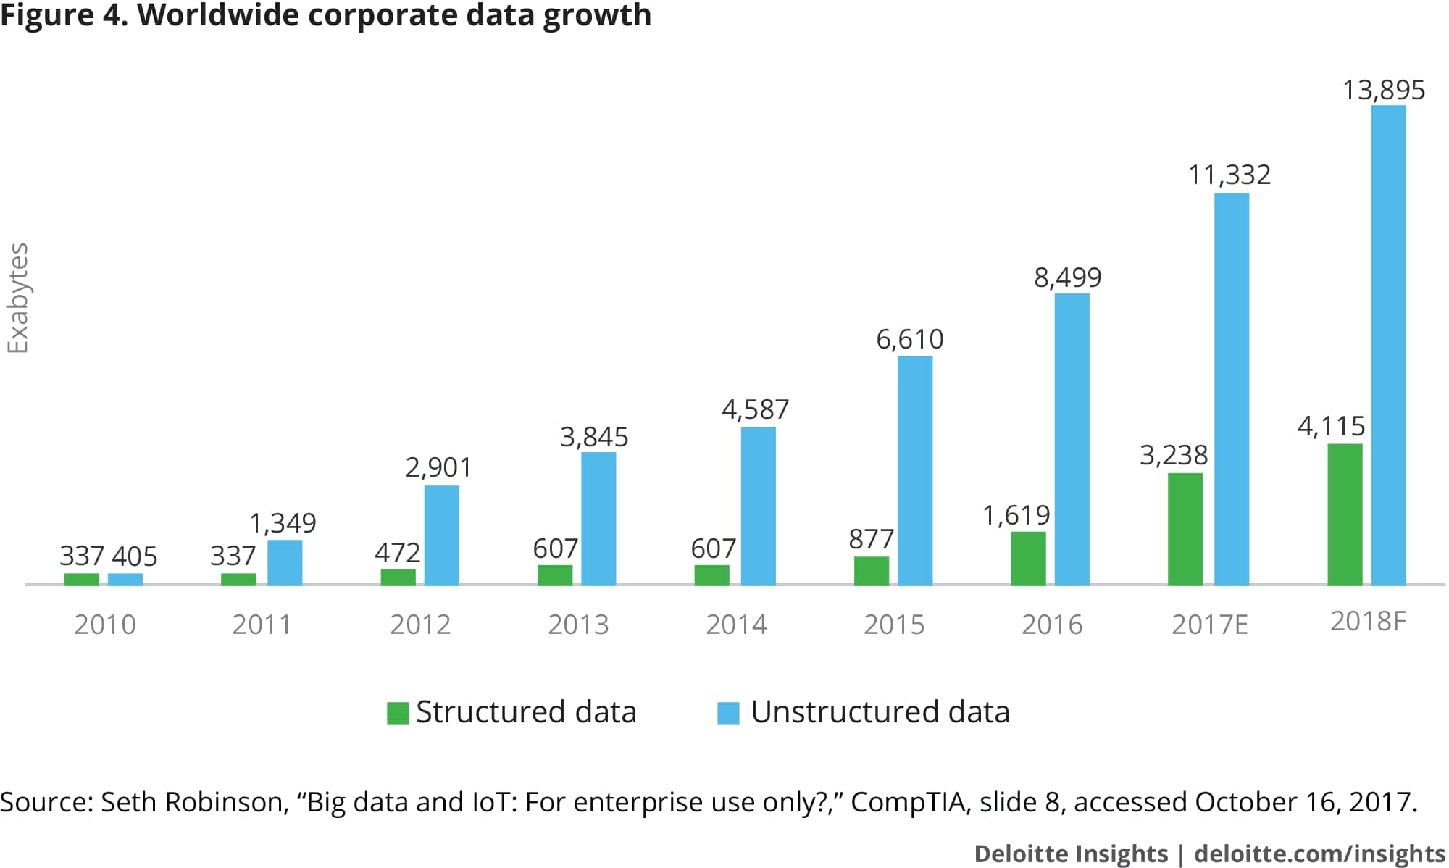
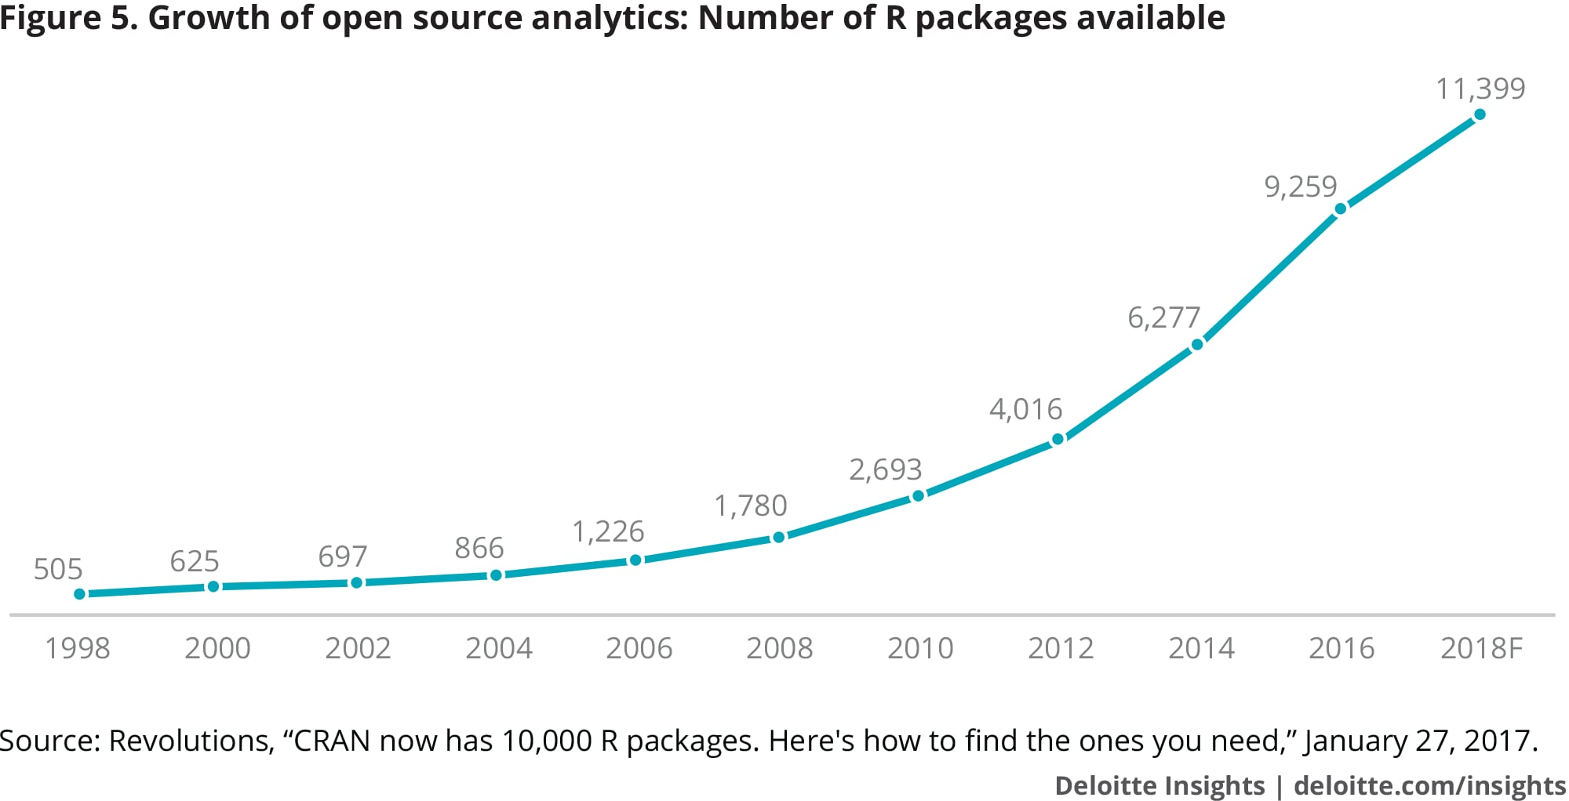
- Ampliar el uso del comportamiento aumentado de la automatización simple a la toma de decisiones complejas: la funcionalidad mejorada a precios más bajos (figura 6) está impulsando una mayor penetración de robots industriales (figura 7). Para situaciones en las que un usuario necesita tomar la acción, las máquinas se están desarrollando cada vez más con los principios básicos de la ciencia del comportamiento en mente, lo que les
- 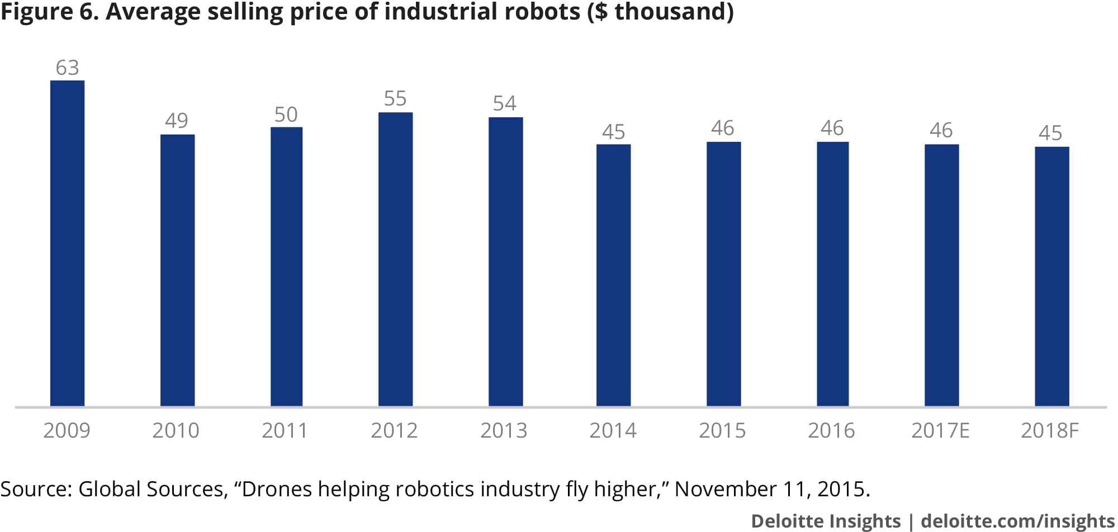

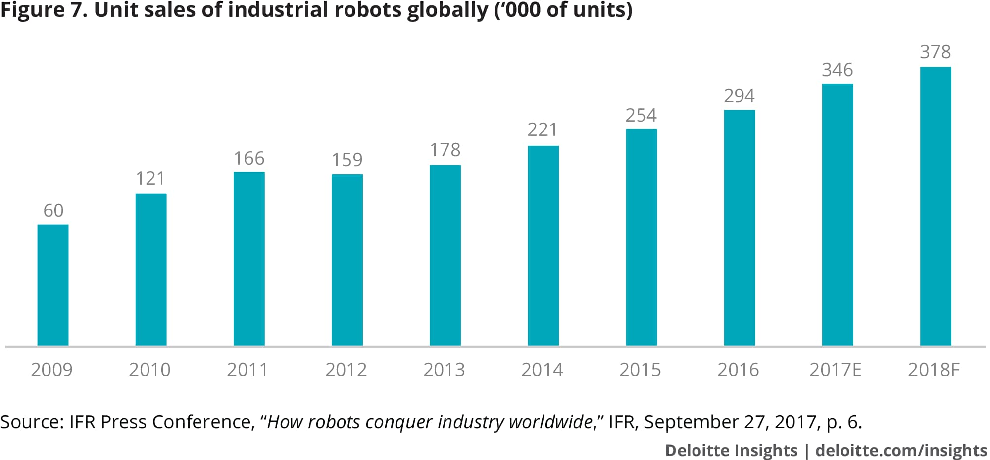
- Las corrientes subterráneas específicas del sector también impulsan la demanda: Más allá de los impulsores técnicos independientes de la industria del IoT residen las condiciones de demanda específicas del sector. En la fabricación, por ejemplo, parece estar teniendo lugar una amplia transformación digital bajo la bandera de la Industria 4.0 que sustenta el despliegue de capacidades avanzadas de análisis de IoT. Dentro del sector de la energía y los servicios públicos, el deseo de "llegar más allá del medidor" en la optimización del rendimiento de la red, entre otros factores, parece estar impulsando las inversiones en IoT. Es probable que el llamado a iniciativas integradas de ciudades inteligentes impulse el gasto en IoT del sector público. La explosión de datos relacionados con la salud y la demanda inquebrantable de opciones de prestación de atención médica "en cualquier momento y en cualquier lugar" parecen estar impulsando las soluciones de IoT dentro de las ciencias de la vida y la atención médica. Abundan otros ejemplos de impulsores de demanda de IoT específicos del sector.
Si bien discutimos anteriormente algunos factores clave que parecen estar impulsando el crecimiento de IoT, debemos tener en cuenta algunos de los problemas que obstaculizan las aplicaciones de IoT y sus correspondientes soluciones potenciales. La Tabla 2 ofrece un conjunto de algunos de los desafíos técnicos que enfrenta el desarrollo continuo de IoT.
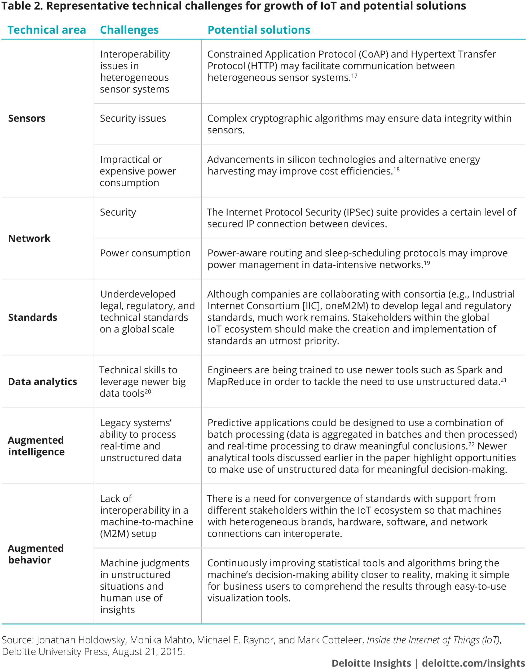
Más allá del alcance de estos desafíos técnicos parecen residir algunos desafíos muy reales de resistencia cultural a la adopción de las soluciones inteligentes que ofrece IoT. Parte de esta resistencia proviene de la propia fuerza laboral, tal vez lenta en aceptar una "nueva forma de hacer las cosas". Parte de esta resistencia también parece provenir de una renuencia por parte de las organizaciones que aún no entienden o son incapaces de articular la propuesta de valor de IoT. Y, otros creen en la propuesta de valor de IoT, pero la aplican mal de maneras que simplemente persiguen la conectividad por su propio bien, sin un plan real para abordar problemas comerciales reales. Hablaremos más sobre esto en breve.
Explorando una amplia gama de aplicaciones de IoT
El IoT está transformando los modelos de negocio, dada su aplicabilidad para una amplia gama de aplicaciones en diferentes industrias y geografías. Una muestra de las aplicaciones actuales y emergentes relacionadas con IoT se describe en la tabla 3 por industria.
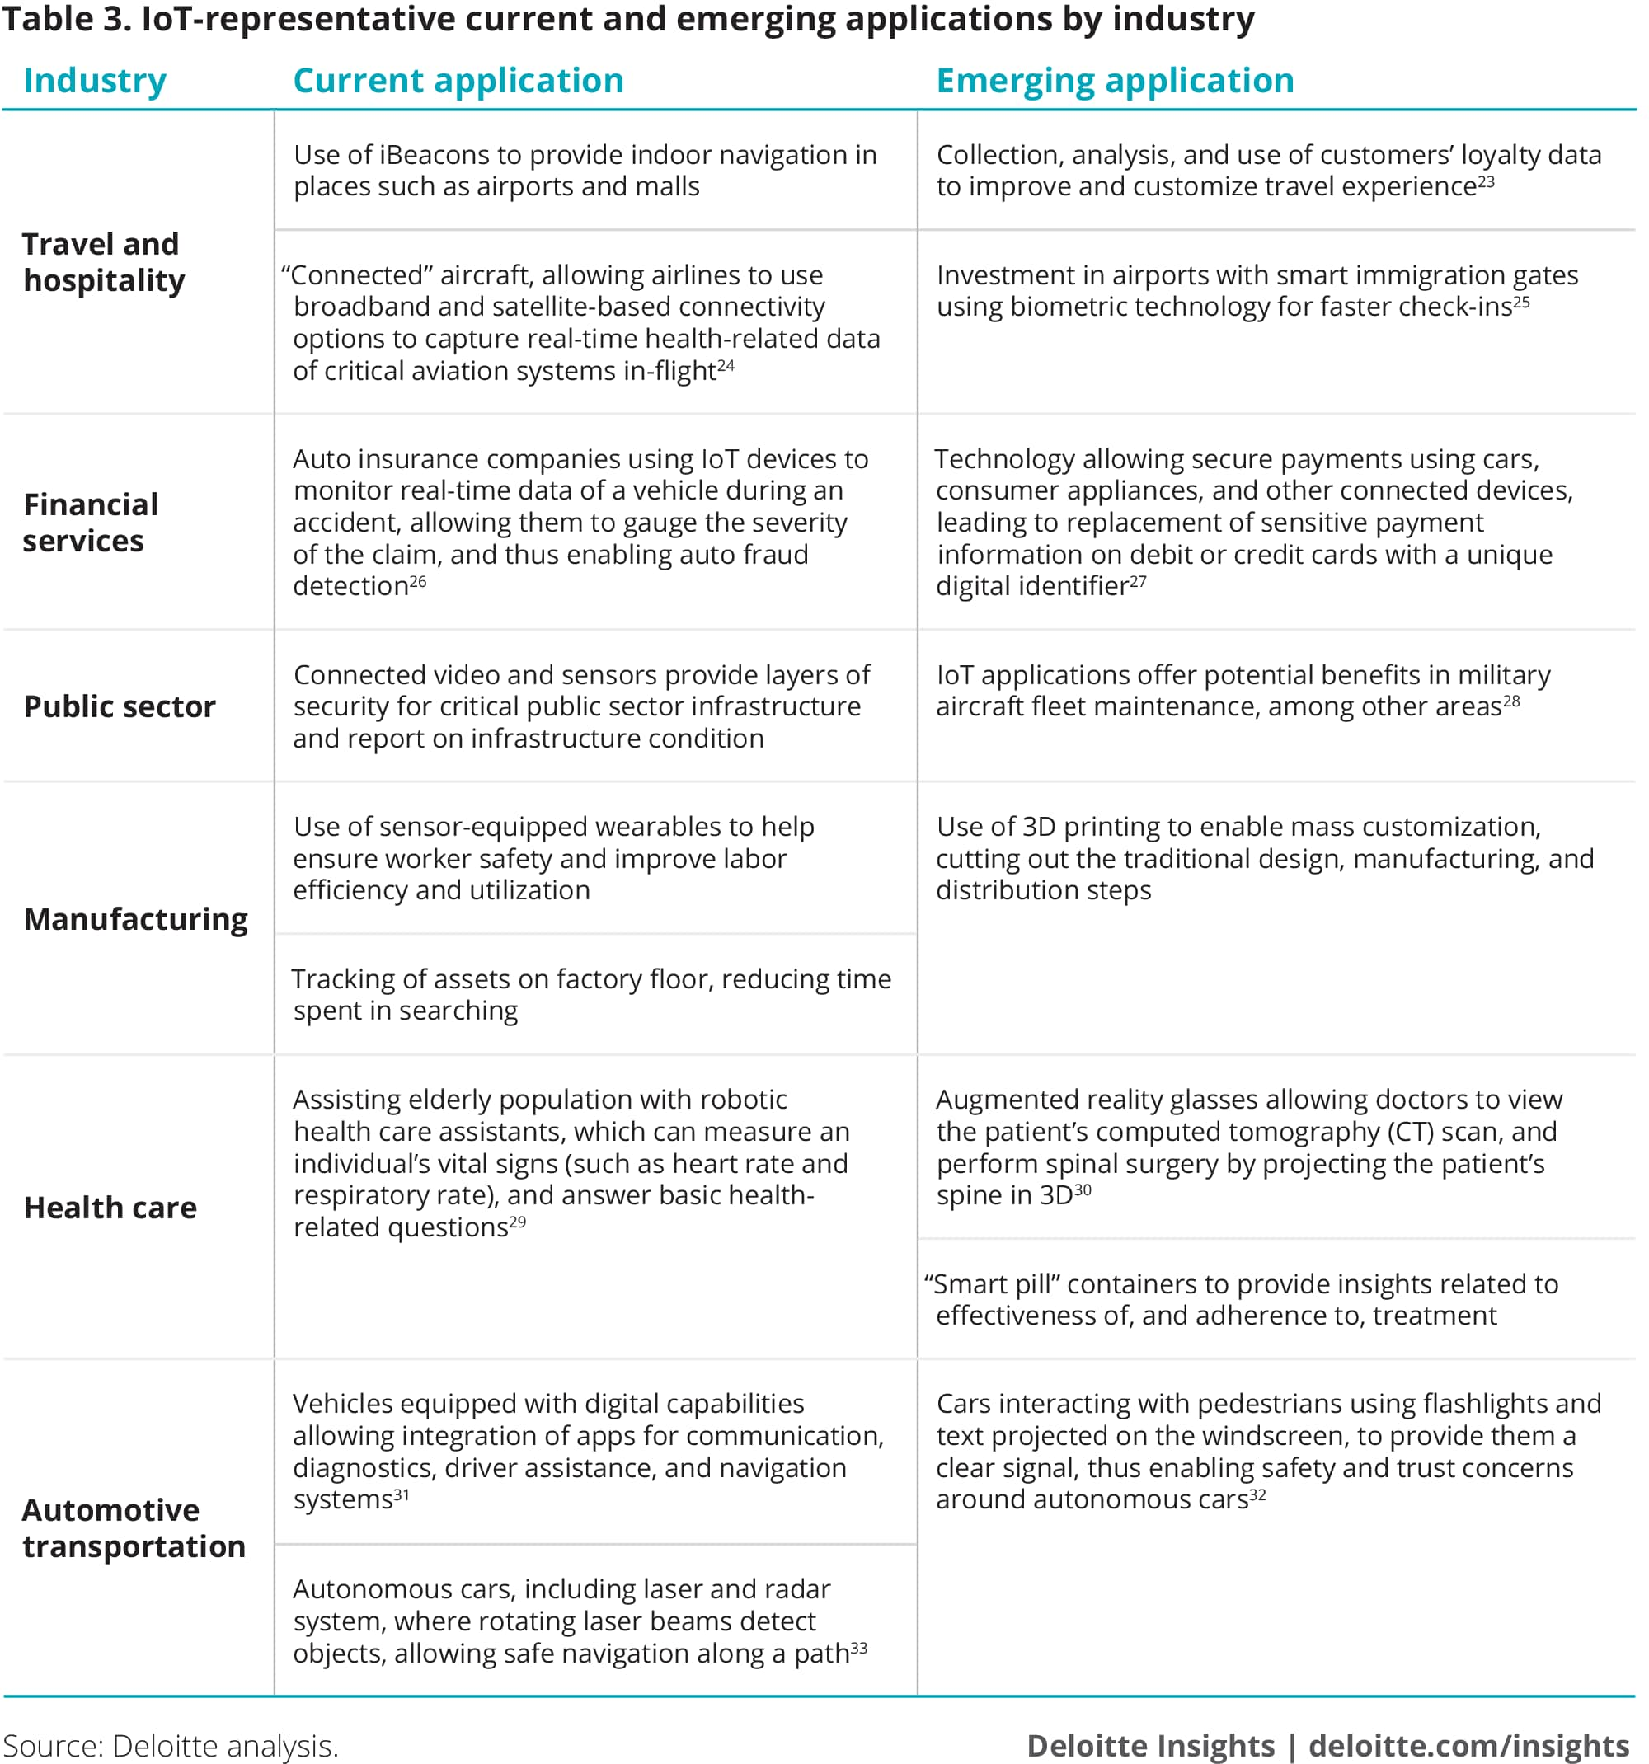

Consideraciones clave para las organizaciones
El IoT está emergiendo como una importante tecnología de transformación digital independientemente de la industria, la función comercial o la geografía. Los costos asociados con la recopilación, transferencia, procesamiento, almacenamiento y computación de datos se han reducido a un punto en el que pueden impulsar importantes aplicaciones de IoT convencionales. Con aplicaciones en rápida evolución y expansión, el IoT parece estar configurándose en un ecosistema cada vez más complejo que ofrece oportunidades de creación y captura de valor para diferentes partes interesadas, incluidos individuos, sociedades, empresas, consorcios y gobiernos. Como tal, el IoT está influyendo cada vez más en la forma en que dirigimos negocios y vivimos nuestras vidas. Además, también se espera que el IoT impulse y admita una serie de tecnologías relacionadas pero diferentes, como la realidad aumentada / virtual, la automatización y la robótica.
Dicho todo esto, sin embargo, las organizaciones deben tener en cuenta que la "conectividad" en sí misma no es una estrategia que necesariamente proporcione un valor comercial real. Desafortunadamente, muchas iniciativas de IoT terminan siendo soluciones "brillantes" en busca de un problema, conceptos que tienen un atractivo popular pero que no ofrecen valor en el mundo real. Y las organizaciones deberían centrarse en las iniciativas de IoT que crean un valor comercial real, no solo en conectar cosas por el simple hecho de conectar cosas.
De hecho, el verdadero poder del IoT probablemente reside en aprovechar su increíble potencial para resolver problemas reales y, al hacerlo, crear un valor comercial real. Desde el monitoreo de activos y el mantenimiento predictivo hasta la gestión y logística de flotas, las cadenas de suministro inteligentes, la movilidad inteligente y mucho más allá, el IoT, cuando se usa estratégicamente, puede ayudar a resolver algunos de los desafíos más desagradables que enfrentan las organizaciones de todo tipo en la actualidad. A medida que las aplicaciones de IoT evolucionan con cada día que pasa, las empresas pueden desear pensar en su posicionamiento estratégico actual y futuro y crear ofertas de productos y servicios en consecuencia.
Y con ese fin, las empresas pueden adoptar un enfoque de sentido común en la implementación de soluciones de IoT con éxito. Primero, las empresas deben pensar en grande. Empuje los límites en el desarrollo de una visión de IoT ambiciosa y con visión de futuro que atraviesa los silos organizacionales. En segundo lugar, las empresas deberían comenzar de a poco. Apunte a las áreas de oportunidad más prometedoras, lance pequeño y rápido, y vaya por las victorias rápidas. En tercer lugar, las empresas deben escalar rápidamente. Una vez que una iniciativa de IoT ha demostrado ser exitosa, las empresas deben escalar rápidamente para maximizar los beneficios. Finalmente, las empresas deben considerar soluciones llave en mano que puedan ayudar a impulsar el proceso, soluciones que estén orientadas a una industria o aplicación comercial en particular en línea con los objetivos de la organización.
No existe una fórmula mágica cuando se trata de una implementación exitosa de IoT. Pero las empresas que saben lo que quieren lograr al confiar en el IoT, y lo abordan con una visión que se basa en problemas del mundo real, pueden muy bien tener una ventaja en el logro de los objetivos estratégicos.
Reflexiones finales
Los próximos años probablemente estarán marcados por el aumento de las aplicaciones de IoT en diferentes industrias. Al desarrollar este manual, nuestro objetivo fue ayudar a las organizaciones a revisar el potencial del mercado y evaluar las aplicaciones actuales y potenciales, pensar en diferentes oportunidades para la creación y captura de valor, y abordar los desafíos clave para la adopción. Además, como el IoT admite diferentes tecnologías como la robótica, la realidad aumentada y la automatización, este manual debe servir como material de referencia para varias otras tecnologías que discutiremos en cebadores individuales.
Para obtener más información, incluida la perspectiva de la industria relacionada con IoT y los casos de uso, consulte la página de colecciones de Internet de las cosas en Deloitte Insights.

Este documento no habría sido posible sin las diligentes contribuciones de Monika Mahto y Hemnabh Varia de Deloitte Services India Pvt. Ltd. Este documento también se benefició del apoyo de Andy Daecher de Deloitte Consulting LLP, así como de Joe Mariani, Geri Gibbons, Jennie Chang y Janet Chang de Deloitte Services LP. Jonathan Holdowsky de Deloitte Services LP proporcionó apoyo general y orientación editorial en el desarrollo de este documento.

Imagen de portada por: Mengxin Li

  - Michael E. Raynor y Mark Cotteleer, The more things change: Value creation, value capture, and the Internet of Things, Deloitte University Press, 27 de julio de 2015. Ver en el artículo
  - Jim Eckenrode, The derivative effect: How financial services can make IoT technology pay offThe Internet of Things in the financial services industry, Deloitte University Press, 13 de octubre de 2015. Ver en el artículo
  - Análisis de Deloitte; Airbus, "Airbus moves forward with its "factory of the future" concept", consultado el 12 de octubre de 2017; IoT Agenda, "How IoT will change auto insurance", consultado el 17 de octubre de 2017; Andrew Meola, "Automotive industry trends: IoT connected smart cars & vehicles", Business Insider, 20 de diciembre de 2016; otros informes de analistas. Ver en el artículo
  - Surabhi Kejriwal y Saurabh Mahajan, Edificios inteligentes: cómo la tecnología IoT tiene como objetivo agregar valor para las empresas de bienes raíces, Deloitte University Press, 19 de abril de 2016. Ver en el artículo
  - Los elementos de cada etapa del CIV en la figura 1 se presentan con fines ilustrativos. Ver en el artículo
  - Ibíd. Ver en el artículo
  - Jenny Lai, Anderson Chow, Carrie Liu y Chi Tsang, The industrial Internet of Things, HSBC Global Research, noviembre de 2016, p. 14. Ver en el artículo
  - Statista, "Internet of Things (IoT) connected devices installed base worldwide from 2015 to 2025 (in billions)", consultado el 1 de noviembre de 2017. Ver en el artículo
  - Lai, Chow, Liu y Tsang, The industrial Internet of Things, p. 14. Ver en el artículo
  - Ibíd., págs. 8 y 13. Ver en el artículo
  - Ibíd., pág. 14. Ver en el artículo
  - Para obtener más información sobre las tecnologías de red, consulte el manual de IoT en Deloitte Insights. Ver en el artículo
  - Lai, Chow, Liu y Tsang, The industrial Internet of Things, p. 8 y p. 13. Ver en el artículo
  - Raynor y Cotteleer, Cuanto más cambian las cosas; John Greenough, "The Internet of everything: 2015 [slide deck]" Business Insider, 30 de diciembre de 2014. Ver en el artículo
  - Jonathan Holdowsky, Monika Mahto, Michael E. Raynor y Mark Cotteleer, Inside the Internet of Things (IoT), Deloitte University Press, 21 de agosto de 2015. Ver en el artículo
  - Ibíd. Ver en el artículo
  - El Protocolo de aplicación restringido (CoAP) es un protocolo de código abierto que transfiere paquetes de datos en un formato que es más ligero que el de otros protocolos como el Protocolo de transferencia de hipertexto (HTTP), un protocolo familiar para muchos, como aparece en la mayoría de las direcciones web. Si bien CoAP es adecuado para sistemas de sensores con limitaciones de energía, no viene con características de seguridad incorporadas, y se necesitan protocolos adicionales para asegurar las intercomunicaciones entre los sistemas de sensores. Ver en el artículo
  - Holdowsky, Mahto, Raynor y Cotteleer, dentro del Internet de las Cosas (IoT). Ver en el artículo
  - Los protocolos de enrutamiento con reconocimiento de energía determinan la decisión de enrutamiento en función de la ruta más eficiente energéticamente para transmitir paquetes de datos; Los protocolos de programación del sueño definen cómo los dispositivos pueden "dormir" y permanecer inactivos para una mejor eficiencia energética sin afectar la salida. Ver en el artículo
  - Mikael Hagstroem, "Big data analytics for inclusive growth: How technology can help elevate the human condition", Foro Económico Mundial, consultado el 26 de octubre de 2017. Ver en el artículo
  - Ben Woo, "Combating the big data skills shortage", Forbes, 18 de enero de 2013. Ver en el artículo
  - Wayne Eckerson, Big data analytics: Profiling the use of analytical platforms in user organizations, Beye Network, 2011. Ver en el artículo
  - Vincenzo Sinibaldi, "Airport 3:0: How smart technologies are transforming air travel", City Metric, 4 de mayo de 2016. Ver en el artículo
  - Freddie Roberts, "Honeywell's IoT connected aircraft takes flight", Internet of Business, 19 de junio de 2017. Ver en el artículo
  - LeAnne Graves, "Selfies help travelers clear immigration at Dubai International as border control goes biometric", National, 27 de junio de 2017. Ver en el artículo
  - IoT Agenda, "How IoT will change auto insurance", consultado el 17 de octubre de 2017. Ver en el artículo
  - Visa, "Visa e IBM colaboran para llevar los pagos al Internet de las Cosas", consultado el 12 de octubre de 2017. Ver en el artículo
  - Nicholas Fearn, "US Air Force mulls IoT deployment", 29 de marzo de 2016. Ver en el artículo
  - Rice University News & Media, "Rice e IBM exploran un robot impulsado por Watson diseñado para ayudar a ancianos y cuidadores", 8 de diciembre de 2016. Ver en el artículo
  - Romain Dillet, "Augmedics is building augmented reality glasses for spinal surgery", Tech Crunch, 19 de septiembre de 2017. Ver en el artículo
  - Meola, "Tendencias de la industria automotriz". Ver en el artículo
  - Laurie Winkless, "Reading the road: How will driverless cars talk to pedestrians?", Forbes, 4 de enero de 2017. Ver en el artículo
  - Hyundai, "¿Cómo transformará el Internet de las cosas la industria automotriz?", 28 de marzo de 2017. Ver en el artículo
Mostrar menos

Temas de este artículo
Internet de las cosas (IoT) , Tecnologías emergentes , Transformación Digital
Consultoría Deloitte
Vista

